安徽省桐城市2015届高三第一次模拟考试文综试题
第Ⅰ卷（选择题共132分）
本卷共33小题，每小题4分，共132分。在每题给出的四个选项中，只有一项是最符合题目要求的。
1. 2014 年4月14日银行间外汇市场人民币汇率中间价为1美元对人民币6.1531元；12月1日人民币汇率中间价为1美元对人民币6. 1369元。假设其他条件不变，如果汇率变动趋势持续下去，下列图示中（P为以人民币表示的商品价格，Q为商品的出口规模），能正确反映我国服装出口企业出口情况变动的是
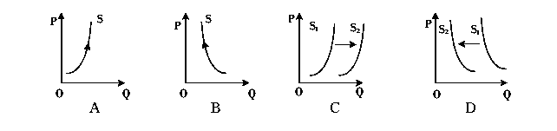
2. 2014年10月17日，证监会《关于改革完善并严格实施上市公司退市制度的若干意见》正式发布（以下简称《意见》）。《意见》 按照“市场化、法治化、常态化”的基本原则对退市制度作了系统而集中的规范。实施上市公司退市制度有利于
①健全资本市场功能，拓宽非上市公司融资渠道 ②发挥市场调节作用，完善我国现阶段所有制结构 ③提升上市公司质量，增强市场竞争力和活力 ④培育理性投资的股权文化，保护投资者合法权益
A．①② B．①③ C③ ④ D．② ④
3．下图是2009年一2012年中国一次能源消费结构及能源消费总量情况，分析数据可以看出
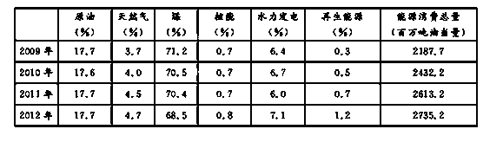
①发展方式有了实质转变 ②能源消费结构渐趋优化 ③科学发展取得一定成效 ④生态环境压力逐年减轻
A．①② B．②③ C．③④ D．②④
4．村民委员会换届选举工作程序繁琐，法定时问要求严格，选举局面较为复杂。为此，M镇成立山镇纪委成员组成的督查组。负责对村委会换届选举工作督促指导检查，一旦发现问题及时采取措施加以解决。该举措
①保障了基层政权换届选举工作的顺利进行 ②能够使公民的选举权和被选举权真正得到落实 ③可以规范竞选行为，营造风清正气的换届环境 ④能够巩固村民自治基础，畅通村民参与民主管理的途径
A．①③ B．②③ C．②④ D．③④
5．公共资源交易领域腐败易发多发，为了加强对公共资源交易监督管理，提高公共资源配置效益，从源头上预防和遏制腐败，需要政府
①健全权力运行的制约和监督体系 ② 坚持依法行政，修订和完善法律
③依法保障公民的知情权、监督权 ④强化人民政协的权力监督作用
A．①③ B．①④ C．②③ D．②④
近年来，中国在国际事务中发挥着日益重要的作用。回答6—7题。
6. 36年前，中国踏上了改革开放之旅，心中念的是“中国人要把自己的事情办好” 36年后，“亚太命运共同体”、新型大国关系、正确义利观、亚洲安全观、“一带一路”等一系列中国理念和中国倡议广获世界积极回响。由此可见
①世界多极化深人发展不可逆转 ②促进共同发展是中国外交的首要日标
③和平与发展是当今时代的主题 ④中国坚定奉行和平崛起的发展战略
A，①③ B．①④ C．③④ D．②③
7. 中国行学讲求“天时、地利、人和”中国外交正是延续了这一理念，讲求“和而不同”，追求求合作不“挟私利令天下”，不搞选边站，不搞“零和博弈””。这表明
A．传统文化的继承有利于世界和平与发展 B．政治与文化相交融，是文化的集中表现
C．文化多样性是人类文明进步的重要动力 D．传统文化影响人的实践活动和认识活动[]
8．习近平总书记在2014年文艺工作座谈会上强调，文艺不能当市场奴隶，不要沾满铜臭味。因此，文艺的创作应该
①坚持先进文化的前进方向 ②远离与经济的深度融合
③坚持把社会效益放在首位 ④避免传媒的商业性影响
A．①② B．①③ C．②④ D．③④
9．斯诺登“棱镜门”、苹果公司“泄密门”，近年来一连串的泄密事件，让信息安全受到前所未有的关注。随着量子科技的发展，如今不可破译的“量从子保密通信”已诞生，其出现将彻底对窃听说“不”。材料允分佐证了
①实践是社会历史性活动 ②科技进步是认识发展的源泉
③辩证否定的实质是“扬弃” ④意识是客观存在的主观映像
A．①③ B．②③ C．①④ D．②④
10．沉淀，是一种阅历的凝聚，是一种深厚的底蕴。伴随沉淀的有汗水与努力、幸福与快乐、真情与苦楚、付出与给予……所有这典，沉淀将一点不落地还给每一个人，慢慢渗透至你的身体，从你的气质中展现出来。这蕴涵的哲理有
①事物发展是前进性与曲折性的统一 ②矛盾同一性寓于矛盾的斗争性之中
③矛后双方一定条件下可以相互转化 ④量的积累可以促进事物的飞跃和发展
A．① ② B．①④ C．②③ D．①③
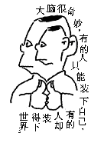
11．右图漫画蕴含深刻的行理。它给我的示是
①在个人与社会统一中实现人生价值
②有价值的人生不应该考虑个人利益
③价值判断和价值选择其有主体差异性
④意识对人体生理活动其有调节和控制作用
A．①③
B．①④
C．②③
D．③④
12.商鞅变法时规定：“有军功者，各以率受上爵”；“宗室非有军功 论，不得为属籍”；“明尊卑爵秩等级，各以差次名田宅，臣妾衣服以家次”。这表明商鞅变法
A.要取消贵族特权 B.模糊了社会等级界限
C.使贵族体制发生转变 D.以废除奴隶制为重要目的
13.唐太宗曾下旨：“自今中书、门下及三品以上入阁议事，皆命谏官随之，有失辄谏。”唐太宗旨意有利于
A.将纳谏引入中央机构中 B.健全中央监察机制
C.解决中央机制上的弊端 D.减少中央决策失误
14.元末画家倪瓒说：“余之竹聊以写胸中逸气耳！岂复较其似与非，叶之繁与疏，枝之斜与直哉！”倪瓒认为绘画应
A.不作修饰 B.注重创新 C.寄兴托志 D.突出求形
15.明宪宗成化二十一年，工部奏准：“轮班工匠有愿出银价者，每名每月南匠出银九钱，免赴京，所司类赍勘合，赴部批工；北匠出银六钱，到部随即批放。”这表明此时
A.手工业技术人才过剩 B.工匠一律以银代役
C.地区经济发展不平衡 D.官营手工业市场化
16.吴明瑜回忆道：“鉴于当时复杂的国际形势，为了实现建设一个强大的中国的目标，当时出于战备考虑，提出要实施‘上天、入地、下海’的科研战略。”提出此“科研战略”主要为了
A.加强国防力量 B.提高国际地位 C.建立科研体系 D.服务生产发展
17.阅读下面的工农业总产值指数(1952一1957)表，从中可以得出的结论是
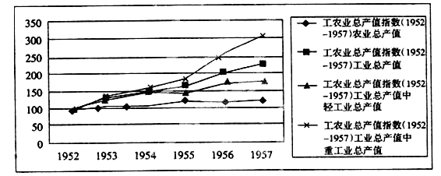
A.社会主义工业化基本实现 B.国家政策影响产业发展
C.工农业生产出现跃进倾向 D.全面整顿使经济迅速回升
18.1986年3月，安徽省个体劳动者私营企业协会成立。它是安徽全省个体工商户和民营企业及从业人员自愿组成的全省联合非营利社会团体。对此点评正确的有
①反映了当时商品经济得到发展
②说明安徽最先进行了改革尝试
③是中国经济体制变化的产物
④说明安徽摆脱了姓“资”姓“社”的束缚
A.①② B.①③ C.③④ D.①②④
19.公元61年，罗马市政官谢恭都斯为家中奴隶所杀。元老院将死者家中400名奴隶全部处死，这引起罗马城居民的骚动。元老院的这一判决
A.带有习惯法的色彩 B.激化了平民与贵族的矛盾
C.表明成文法亟待制定 D.激化了与被征服民族的矛盾
20.阅读1601一1700年间英格兰精英人士初始兴趣取向中宗教与科学所占比例的对比表。二者对比的变化反映的实质问题是
项目 | 1601~1605 | 1631~1635 | 1651~1655 | 1696~1700
宗教（教士和神学家） | 7.0% | 6.3% | 5.4% | 1.9%
科学 | 1.7% | 4.6% | 7.0% | 5.2%
A.放弃宗教信仰的人数增多 B.科学的进步彻底批驳了宗教神学
C-宗教改革的目的得以实现 D．科学的发展促进人们思想的解放
21.下图是二战后初期有关朝鲜问题的一幅漫画。从该漫画中可以获取的有效信息有
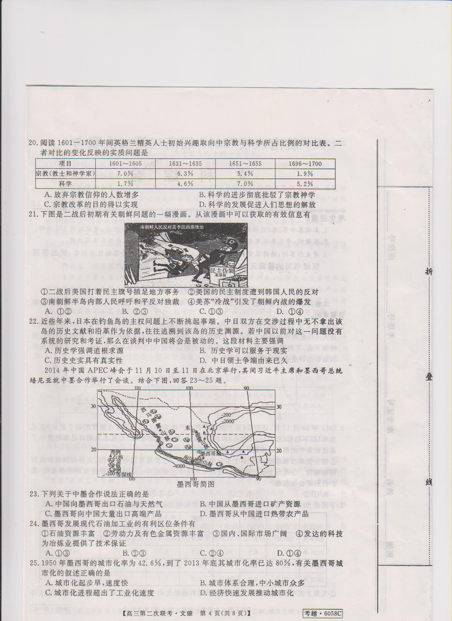

①二战后美国打着民主旗号插足地方事务
②美国的民主制度遭到韩国人民的反对
③南朝鲜半岛内部人民呼吁和平反对独裁
④美苏“冷战”引发了朝鲜内战的爆发
A.①② B.②③ C.①③ D.①④
22.近些年来，日本在钓鱼岛的主权问题上不断挑起事端。中日双方在交涉过程中无不拿出该岛的历史文献和沿革作为依据，往往追溯到该岛的历史渊源。若中国以前对这一问题没有系统的研究和考证，那么在谈判中中国将会是被动的。这段材料主要强调
A.历史学强调追根求源 B.历史学可以服务于现实
C.历史史实具有真实性 D.中日领土争端由来已久
23.下列关于中墨合作说法正确的是( )
A.中国向墨西哥出口石油与天然气 B.中国从墨西哥进口矿产资源
C.墨西哥向中国大量进口高端产品 D.墨西哥从中国进口热带农产品
24.墨西哥发展现代石油加工业的有利区位条件有( )
①石油资源丰富 ②劳动力及有色金属资源丰富 ③国内、国际市场广阔
④发达的科技为冶炼页提供了技术保证
A.①③ B.②③ C.②④ D.①④
25.1950年墨西哥的城市化率为42.6%，到了2013年底其城市化率已达80%，有关墨西哥城市化的叙述正确的是( )[]
A.城市化起步早，速度快 B.城市体系合理，中小城市众多
C.城市化进程超出了工业化速度 D.经济快速发展推动城市化
根据所学过的知识，结合下图，完成以下3题。
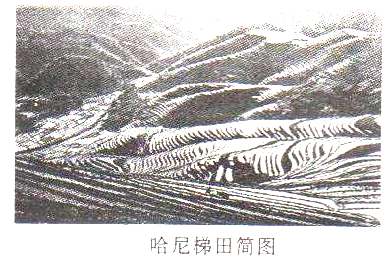
26.哈尼人将山坡地改造成水平梯田的农耕活动，主要是为了( )
A.调节当地气候 B.蓄水保土增肥力
C.只为增加粮食产量 D.增加当地自然景观层次的美感
27.该区域由于人口数量增加，对土地资源过度开发，最可能出现的生态环境问题是( )
A.水土流失 B.能源短缺 C.土地荒漠化 D.大气污染
28.该区域可持续发展的合理措施有( )
A.提高粮食生产的商品率 B.加大种植业发展的力度
C.不断鼓励青壮年外出务工 D.搞好区域资源的综合开发
截止2014年6月，我国网络购物用户规模达到3.32亿，较2013年底增加2962万人，半年度增长率为9.8%。预计到2015年，我国的电子网络零售总额将超过15000亿元，成为世界上最大的网购市场。读“某公司网店电子产品的设计、生产、销售、配送等整套流程图”，回答以下2题。
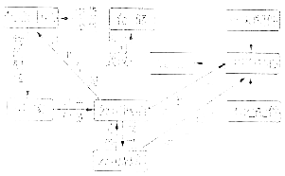[]
29.该公司把网店的电子产品仓储基地建在北京、上海、武汉等地，最主要原因是( )
A.靠近名牌大学，便于储备研发人才 B.接近消费市场，便于成品就近配送
C.地处大中城市，便于提供充足用地 D.交通运输便利，便于产品供应市场
30.利用地理信息系统能够辅助该公司( )
A.决策空间布局 B.调控生产流程 C.调研买家意愿 D.创意新型产品
6月26日至8月1日，2014年环太平洋多国海上联合演习在夏威夷附近海域展开，中国首次应邀参加。下图是参加环太平洋军演国家分布图，据此回答以下3题。
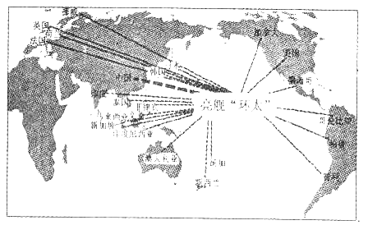
31.刚到达军演目的地——夏威夷群岛，部分士兵因温差过大，出现“水土不服”（指人们由于改变了地理环境暂时未能适应而出现的各种症状：如食欲不振、心慌胸闷等），这些士兵主要来自的国家是( )
A.泰国 B.中国 C.马来西亚 D.智利
32.中国海军舰队与美国、新加坡、文莱等国组成的特混编队，在军演期间( )
A.四个国家日出方位角相同 B.中国和美国的日落时间不短推迟
C.文莱昼长先增长后变短 D.新加坡的正午太阳高度逐渐增大
33.俄罗斯军舰对从摩尔曼斯克港经北冰洋沿岸到达太平洋来监视这次军演，俄舰选择最短的航线，必须经过的海上通道及其附近的洋流分别是( )
A.苏伊士运河——加那利寒流 B.好望角——厄加勒斯暖流
C.白令海峡——千岛寒流 D.巴拿马运河——赤道逆流

第Ⅱ卷 （非选择题 共168分）
本试卷共6大题，共168分
34.（32分）读“某区域简图和年等降水量分布图”，回答下列问题。
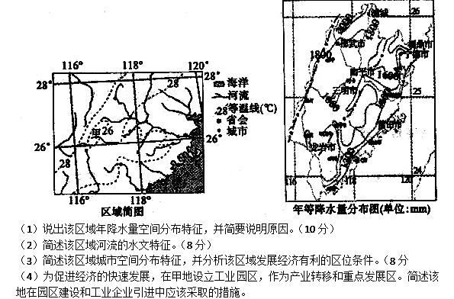35（24分）阅读材料，回答下列问题。
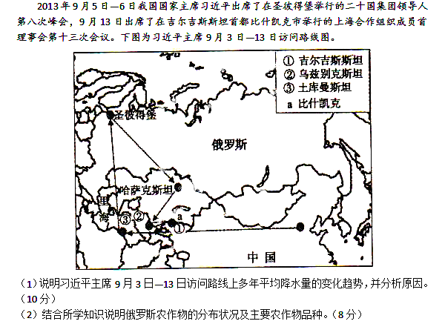（3）小明针对目前全球人口大爆炸现状，提出世界各国都应该采取计划生育正常，限制人口增长。小芳则从俄罗斯的人口角度提出质疑。试为小芳的质疑提供论据
36.(28分）阅读材料，回答下列问题。
材料一 在过去几十年中，来自国内和国外制造商的竞争压力显得微不足道。在当时，这种国内外市场——随着铁路建造热潮的即将到来和生活水平的逐渐提高，国内市场呈现出显著的趋热行情——环境下，对继承自先锋时代所曲折形成的基本经济结构，不列颠的企业家们也没有产生任何改变的动机：棉纺和制铁仍占主导地位。
材料二 它对于经济竞争双方（英德）中德国一方的解释同样也是不完整的。这里的分析大多是正确的：德意志关税同盟以及接下来的德意志帝国所取得的经济成就，以及普鲁士的军事胜利，共同促成了一个信心欣快的发展环境，并且回过来又强化了对于投资和经济增长的物质刺激。
——以上两则材料摘自《剑桥欧洲经济史》
材料三 1950年至1964年间，西德、意大利和法国的国民总产值增长率分别为7.1%、5.6%和4.9%，而美国的国民总产值增长率只有3.5％。西欧经济力量不断增长的另一迹象是：1948年至1962年间，美国在自由世界的黄金中所占的份额已从71％下降到40％，而西欧所占的份額則从15％上升到44%。
——摘自《全球通史》
(1)根据材料一并结合所学知识，指出导致不列颠的企业家们没有改变的因素。（6分）
(2)根据材料二并结合所学知识，请给出德国得以同英国竞争的完整解释。(10分）
(3)根据以上材料，结合所学知识，分析指出三则材料研究欧洲的不同视角。试从其中一个角度谈谈你的认识。(12分
37.(28分）阅读材料，回答下列问题。
材料 有人认为，与其他国家相比，近代中国民主革命先后经历了三个阶级的领导，这不失为一个显著特色。三个革命阶级前仆后继有意或无意地围绕着“民族独立”、"国家富强”和“人民幸福”的历史任务展开革命活动，最终使中国取得了民主革命的胜利。如下图：
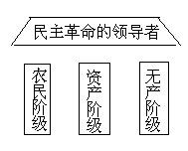
(1)根据材料并结合所学知识，简析图中每个阶级是如何围绕历史任务领导中国民主革命的？（12分）
(2)结合所学知识，论述领导阶级的变化对民主革命前途的影响。(16分)(要求：联系中国民主革命的史实：观点明确，史论结合，言之成理即可。)

38. ( 28分）作为国饮，茶是中华文化的象征，也形成了一个最其中国特色的产业。
材料一 感悟茶文化魅力
中国是茶的故乡也是茶文化的发源地。中国茶的发现和利用在中国已有四五千年历史且长盛不衰传遍全球。茶是中华民族的举国之饮，发于神农，闻于普周公，兴于唐朝，始于宋代。其基本分类包括：绿茶、红茶、黑茶、乌龙茶、黄茶、白茶、花茶、普洱茶等。中国茶文化揉合了中国佛、儒、道诸派思想独成一体，是中国文化中的一朵奇葩。
（1）结合材料一，运用“我们的中华文化”的知识，感悟中国茶文化的巨大魅力。（12分）
材料二 把握茶消费动态
中国质量协会于2014年7— 8月对我国茶饮料消费者进行的满意度调查显示，在影响消费者满意度的质量特性中，“饮料成分健康性”“性价比”、“广告宣传真实可信度”和“饮用放心程度”的得分较低。另外，“购买同类茶饮品再选该品牌的可能性”和“对食品安全监管的信任程度”得分也相对较低。调查发现，只有24. 4％的消费者固定选择某一品牌，“口碑”则是相对固定选择饮料品牌的消费者的主要原因。
（2）结合材料二，从经济生活角度分析，上述调查对促进我闲茶消费市场健康发展有何借鉴意义。（8分）
材料三 推动茶产业发展
安徽是产茶大省，但茶产业发展相对滞后。自上世纪90年代起，安徽农业大学便率先在全国开展了一系列创新研究。团队始终坚守基础研究的核心地位，潜心攻关，为茶产业指引方向。“既要让老百胜喝得放心，又要适应国际通行的质量标准，这是茶产业发展的关键。”团队成员深知茶业安全的重要性，从育种、栽培到产品，团队探索建立了绿色防控、清洁化加工、品质控制、质量监控一体化的质量安全体系，提升了茶产业的核心竞争力。
- 结合材料三，运用“思想方法与创新意识”的知识，说明安徽农业大学是如何推动茶产业核心竞争力提升的。（8 分）
- ( 28分）迫求社会的公平与公正一直是社会主义的一个从本目标和核心价植，也是社会主义的魅力所在。

40.材料一 2014年上半年我国有关经济数据同比增长情况
全国对政收入 | GDP（国内生产总值） | 企业利润增速 | 全国居民人均可支配收入 | 农村居民人均现金收入 | 城镇居民人均可支配收入
8.8 % | 7. 4 % | 9. 8 % | 10. 8 % | 12. 0 % | 9. 6 %

（1）请运用收人分配的知识解读材料一所反映的经济信息。（8分）

材料二 中共十八届四中全会于2014年10月20日至23日在北京召开，会议主题为“依法治国”。当前，中国经济正逐渐从少数人先富起来走向共同富裕，“公平”正逐渐取代“发展”成为主要目标，而“依法治国”则是实现“公平正义”的必由之路。如果社会贫富分化过于严重，社会结构严重板结，“龙生龙凤生风，老鼠的儿子打地洞”，也谈不上公平正义。如何打破利益藩篱，实现共同富裕？在当前，只能运用法治所包含的平等、民主、参与理念，协调社会各阶层利益。

（2）结合材料二，从政治生活角度分析中共十八届四中全会提出“依法治国”的理论依据。并运用“价值判断和价值选择”的知识说明坚持依法治国的正确性。（20分）

政治参考答案：
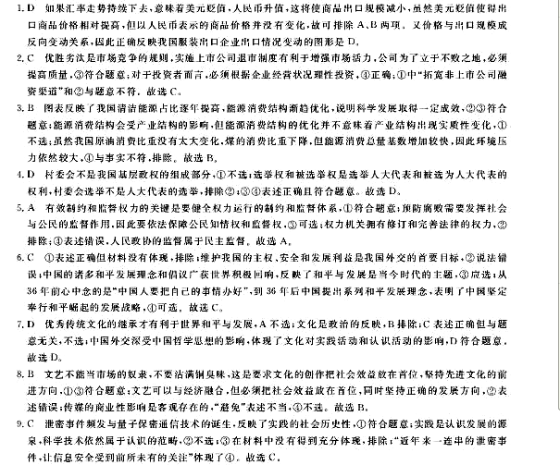
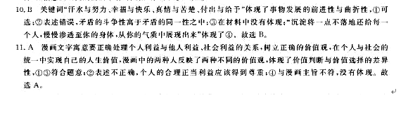
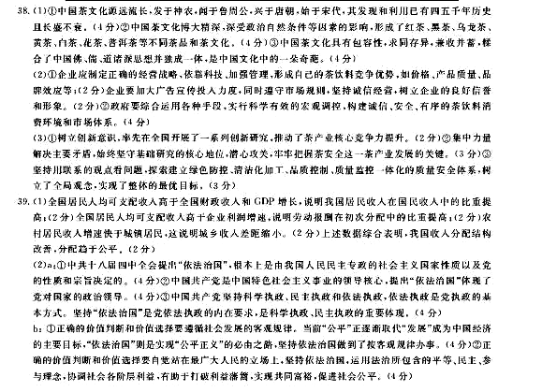

地理参考答案
一．选择题
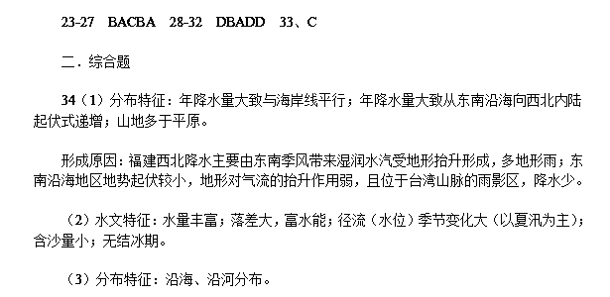有利区位条件：毗邻港澳，面向东南亚，地处侨乡，便于引进外资和技术；北承长三角，南连珠三角，利于两岸三地经贸合作；交通便利，拥有福州、厦门等众多良港和铁路等立体交通格局；有国家优惠政策支持；具有大量廉价劳动力、地价低；林水资源丰富等。
（4）合理规划工业用地（合理布局工业企业），节约利用土地资源；尽可能引进低污染、低能耗和能形成产业链的新兴工业（严格工业企业准入）；加强园区绿化和废弃物回收处理；完善园区基础设施建设等。
35（1）先减少，后增多。
原因：我国东部属于温带季风气候，受海洋和夏季风影响，降水量较多；中亚深居内陆，受海陆分布影响，由我国东部向中亚地区降水量逐渐减少；位于波罗的海的圣彼得堡，受暖流和盛行西风影响，降水较多，故从中亚到欧洲西部年降水量逐渐增多。
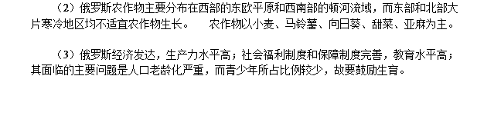

历史参考答案：
12.C 根据材料可知，有军功的人要授予爵位，宗室贵族若无军功将取消贵族身份。这表明贵族的认定发生变化，由血缘世袭变为军功授爵，C项正确。以军功论赏罚来重组社会的权力和财产结构，并用各等级之“家”的男女奴隶的服饰式样色彩，来刺激将士好战善战加官晋爵。由此来看，商鞅变法不是要取消贵族特权，反而强化贵族等级特权，A项错误。社会等级的界限也未被模糊，反而得到强化，B项错误。材料没有体现D项。
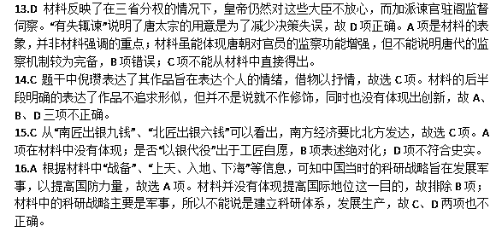17.B 图表反映了我国建国初期的经济建设状况。一五计划实施后，中国优先发展重工业，因此重工业增长速度远超其他产业，故选B项。A项不符合史实；图表中农业发展速度比较慢，因此C项错误；全面整顿是“文革”中邓小平采取的措施，故D项错误。
18.B 从材料中的组织名称及成员构成看，当时安徽私营经济得到发展，并达到一定数量和规模，这是商品经济发展的重要体现，也说明经济结构发生了变化，①和③正确。安徽改革走在了前列有史实依据，但是材料体现不出这一点，排除②。人们挣脱姓“资”姓“社”的束缚是在1992年邓小平南方谈话后，排除回。
19.A 依据题干给出的寸间，此时成文法——即《十二铜表法》已经制定，故C项错误。元老院处决的是奴隶而非平民和外邦人，故B、D两项错误。因为奴隶杀死执政官而处决400名奴隶是非常野蛮的表现，这正体现了习惯法野蛮的特点，故选A项。
20.D 表中数据表明，具有宗教兴趣的人相对减少，而对科学产生兴趣的人相对增加。但是，具有教士和神学家取向的人相对减少不等于人们放弃宗教信仰，排除A;宗教改革是要变封建宗教为资产阶级的宗教，材料中并没有体现，故C项错误。科学进步对解放人们的思想，逐渐摆脱宗教神学的束缚有重要意义，并进而会影响人们的兴趣选择，故选D项。B项表述绝对化。
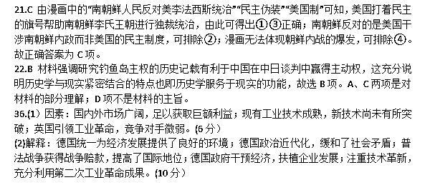 (3)视角：英国引领发展的欧洲；大国竞争发展的欧洲；走向联合发展的欧洲。(6分）
认识：(一)英国引领发展的欧洲。在英国工业革命的影响下，欧洲各国竞相引进或研发新技术，这极大地推动了欧洲的发展。而欧洲国家追赶的过程是漫长的，在这一过程中英国难免利用其经济优势排挤其他国家，进而产生矛盾。但由于英国强大，欧洲整体上是和平的、发展的，这使得欧洲成为世界的中心。
(二)大国竞争发展的欧洲。法德等国家的崛起，加剧了欧洲的竞争，推动了欧洲各国技术革新。随着法德等国的发展，欧洲政治经济发展日益不平衡，各国矛盾日益激化，最终导致世界大战。这就削弱了欧洲的实力，使之丧失世界中心的地位。
（三）走向联合发展的欧洲。二战后，欧洲各国联合的不断发展，造就了相对和平的欧洲，推动了经济的恢复和发展，提高了其国际地位，冲击了美苏两极格局，推动世界多极化。但欧洲各国存在一定差距，这使得欧洲联合又有一定的困难。同时，欧洲一体化的发展势必影响世界其他地区。（任选其中一个视角作答，6分。言之有理即可）
37.(1)农民阶级：以拜上帝教为理论基础，通过拜上帝会组织民众发动起义，打击封建势力和侵略者（义和团运动沉重打击了西方侵略势力，遏制了西方彻底瓜分中国的企图)。
资产阶级：借鉴西方政治近代化成果，宣传资产阶级维新思想、革命思想和社会思想，开展维新变法运动、辛亥革命和新文化运动。
无产阶级：将马克思主义与中国革命实践相结合，在共产党的领导下，走农村包围城市的道路，取得新民主主义革命的基本胜利。(12分，其他答案言之成理亦可）
(2)要求：联系中国民主革命的史实；观点明确，史论结合，言之成理即可。
等次 | 论 述
第一等 | 观点明确，有概括性表述；史实正确，并能充分支持观点；论证充分，逻辑严密，表述清楚。
第二等 | 观点明确，表述较充分；史实基本准确，尚能支持观点；论证较完整，表述清楚。
第三等 | 观点不明确或无观点；史实不准确或未引用史实；表述不清。

